UNIVERSIDAD NACIONAL FEDERICO VILLARREAL
FACULTAD DE INGENIERÍA ELECTRÓNICA E INFORMÁTICA
ESCUELA PROFESIONAL DE INGENIERÍA INFORMÁTICA

INTELIGENCIA ARTIFICIAL

SISTEMA INTELIGENTE DE SEGMENTACIÓN DE PERFILES ACADÉMICOS Y PREDICCIÓN DE EMPLEABILIDAD EN EGRESADOS UNIVERSITARIOS EN EL PERÚ

DOCENTE:
CIRO RODRIGUEZ RODRIGUEZ
ALUMNA:
BORROMEO QUISPE ALLISON JULISSA
CÓGIGO:
2023020157

LIMA, PERÚ
2026

ÍNDICE GENERAL
- RESUMEN
- PALABRAS CLAVE
- INTRODUCCIÓN
- SITUACIÓN PROBLEMÁTICA
- IDENTIFICACIÓN Y FORMULACIÓN DEL PROBLEMA
  - 5.1. Identificación del Problema
  - 5.2. Formulación del Problema
- PREGUNTA DE INVESTIGACIÓN
  - 6.1. Pregunta General
  - 6.2. Preguntas Específicas
- OBJETIVOS
  - 7.1. Objetivo General
  - 7.2. Objetivos Específicos
- JUSTIFICACIÓN
  - 8.1. Justificación Técnica y Tecnológica
  - 8.2. Justificación Académica y Social
- ANTECEDENTES Y ESTADO DEL ARTE
- MARCO CONCEPTUAL
- METODOLOGÍA DE INVESTIGACIÓN
- METODOLOGÍA DE DESARROLLO DE INTELIGENCIA ARTIFICIAL
- FASE 1: COMPRENSIÓN DEL PROBLEMA
- FASE 2: COMPRENSIÓN DE LOS DATOS
- FASE 3: INGENIERÍA Y PREPARACIÓN DE LOS DATOS
- DISEÑO DE LA SOLUCIÓN
- DESARROLLO DE LA IMPLEMENTACIÓN
- DISEÑO DE EXPERIMENTACIÓN
- EVALUACIÓN
- RESULTADOS
- DISCUSIÓN
- AMENAZAS A LA VALIDEZ Y LIMITACIONES
- CONSIDERACIONES ÉTICAS
- REPRODUCIBILIDAD
- CONCLUSIONES
- RECOMENDACIONES Y TRABAJO FUTURO
- REFERENCIAS BIBLIOGRÁFICAS
- ANEXOS
SISTEMA INTELIGENTE DE SEGMENTACIÓN DE PERFILES ACADÉMICOS Y PREDICCIÓN DE EMPLEABILIDAD EN EGRESADOS UNIVERSITARIOS EN EL PERÚ

- RESUMEN
La inserción laboral oportuna de los graduados universitarios constituye un desafío crítico para las instituciones de educación superior en el Perú, donde la falta de herramientas analíticas predictivas impide identificar a tiempo a los estudiantes en condición de vulnerabilidad profesional. El presente estudio propone el diseño e implementación de un sistema inteligente con arquitectura híbrida de Machine Learning para caracterizar perfiles académicos y predecir el estado de contratación laboral (Placement Status). La metodología integró el procesamiento de un conjunto de datos real de 45,000 registros estudiantiles, evaluando variables de rendimiento académico (CGPA), proyectos prácticos, pasantías y competencias interpersonales.
En la fase no supervisada, se aplicó el algoritmo de agrupamiento K-Means (K=3) para descubrir patrones latentes y estructurar la población en perfiles diferenciados, cuya cohesión y separación se validaron mediante la métrica de Silhouette Score. En la fase supervisada, se evaluaron tres modelos de clasificación: un Baseline (DummyClassifier), Regresión Logística y un algoritmo de ensamble Random Forest regularizado (Tuned). El modelo Random Forest obtuvo el mejor desempeño general con una precisión (Accuracy) de 0.8415 (84.15%), una Precision de 0.8250, un Recall de 0.8159 y un F1-Score de 0.8204, mostrando un comportamiento equilibrado y realista sobre el conjunto de prueba. Los resultados confirman que la articulación entre el perfilamiento por clústeres y la clasificación mediante árboles aleatorios proporciona una herramienta analítica precisa, interpretable y reproducible. Esta solución permite a las autoridades universitarias tomar decisiones estratégicas preventivas, optimizar los programas de acompañamiento y mejorar la competitividad de los egresados en el mercado laboral.
- PALABRAS CLAVE
Empleabilidad universitaria, Aprendizaje automático, K-Means, Random Forest, Matriz de confusión, Perfilamiento académico, Predicción de inserción laboral.

- INTRODUCCIÓN
La inserción laboral oportuna de los graduados universitarios constituye un indicador crítico de calidad, pertinencia y competitividad en la educación superior en el Perú [1]. La transición desde las aulas hacia el entorno profesional influye directamente en el desarrollo socioeconómico del país [2]. En las disciplinas de ingeniería y tecnología, la alta demanda de egresados exige una alineación precisa entre las competencias académicas y las exigencias del mercado [3].
A pesar de esta demanda, una proporción considerable de egresados enfrenta dificultades para insertarse laboralmente en puestos acordes a su formación [4]. Históricamente, las instituciones evalúan este fenómeno de manera reactiva mediante encuestas aplicadas meses o años después de la graduación [5]. Esta falta de monitoreo preventivo genera una desconexión crítica entre el rendimiento dentro de la universidad y el desempeño real en los procesos de selección [6].
En la literatura científica, diversas investigaciones han abordado la predicción del éxito profesional mediante modelos tradicionales de Machine Learning basados únicamente en el promedio ponderado (CGPA) [7]. No obstante, estos enfoques tratan la empleabilidad como una clasificación binaria aislada, ignorando la interacción compleja entre proyectos prácticos, pasantías y habilidades interpersonales [8].
Para responder a este vacío metodológico, la presente investigación propone un sistema inteligente de arquitectura híbrida [9]. En primer lugar, se aplica el algoritmo no supervisado K-Means para agrupar a los estudiantes en perfiles académicos significativos (K=3). Posteriormente, se implementa y optimiza un modelo de ensamble Random Forest para predecir con alta precisión el estado de contratación laboral (Placement_Status). Esta solución proporciona a las autoridades universitarias una herramienta analítica precisa, interpretable y reproducible para guiar intervenciones preventivas y mejorar la empleabilidad [10].
- SITUACIÓN PROBLEMÁTICA
La evaluación de la empleabilidad universitaria en el Perú ha dependido históricamente de auditorías administrativas extemporáneas y análisis descriptivos agregados [11]. Según estadísticas de organismos especializados en educación y empleo, más del 30% de los titulados universitarios en áreas de ingeniería y tecnología experimenta periodos de desempleo prolongado o subempleo durante el primer año posterior a su graduación [12].
El análisis riguroso de los registros históricos procesados en esta investigación (45,000 registros estudiantiles) demuestra que la contratación exitosa (Placement_Status) no responde únicamente a la calificación promedio de egreso, sino a una interacción conjunta de experiencia práctica y desarrollo técnico. Los datos ponen en evidencia que un estudiante con un promedio académico sobresaliente (CGPA elevado) puede presentar un alto riesgo de no ser contratado si carece de pasantías previas (Internships) o participación en proyectos aplicados.
Asimismo, el análisis exploratorio de la variable representativa del desempeño académico demuestra una dispersión continua que requiere ser segmentada mediante métodos estadísticos y de densidad para identificar los rangos críticos de vulnerabilidad estudiantil.
Esta evidencia ratifica que la ausencia de un sistema inteligente automatizado impide a las autoridades universitarias predecir de forma temprana qué egresados se encuentran en una condición desfavorable ante el mercado laboral, limitando la adopción de medidas correctivas oportunas durante su etapa de formación [13].
- IDENTIFICACIÓN Y FORMULACIÓN DEL PROBLEMA
Para la identificación estructurada de la situación problemática en el contexto de la educación superior en el Perú, se aplicó la técnica de análisis mediante Árbol de Problemas.
El problema general identificado radica en la limitada capacidad analítica del enfoque tradicional de seguimiento a graduados para predecir oportunamente el riesgo de desempleo o subempleo y descubrir patrones latentes en egresados universitarios.
Las causas principales de esta problemática comprenden la dependencia exclusiva de estadísticas descriptivas y encuestas extemporáneas aplicadas meses o años después de la graduación, la subutilización del gran volumen de datos históricos tabulares recopilados por las instituciones educativas, y la carencia de herramientas analíticas predictivas automatizadas, a pesar de que la literatura científica demuestra que los algoritmos de aprendizaje automático superan a los métodos estadísticos tradicionales en la detección de perfiles de riesgo.
Como consecuencias, esta situación genera una asignación ineficiente de recursos de acompañamiento universitario, una baja tasa de inserción laboral en puestos alineados a la especialidad profesional e intervenciones pedagógicas tardías que limitan la competitividad del egresado en el mercado de trabajo.
Las evidencias se sustentan en registros institucionales históricos de 45,000 estudiantes e informes de empleabilidad en el Perú que reportan tasas superiores al 30% de subempleo o desempleo prolongado durante el primer año posterior al egreso. Por ello, surge la necesidad imperiosa de caracterizar los perfiles multidimensionales de los estudiantes y predecir con alta precisión el estado de inserción laboral (Placement_Status) para optimizar la toma de decisiones preventivas en las oficinas de bolsa de trabajo y seguimiento al egresado.
- PREGUNTA DE INVESTIGACIÓN
¿En qué medida un modelo híbrido de Inteligencia Artificial, que combina el agrupamiento no supervisado (K-Means) y la clasificación supervisada ensamblada (Random Forest), permite predecir el estado de inserción laboral (Placement Status) utilizando datos históricos reales de egresados universitarios en el Perú?
- OBJETIVOS
7.1 Objetivo General
Desarrollar un modelo de aprendizaje automático híbrido para predecir el estado de inserción laboral y segmentar perfiles académicos de egresados universitarios utilizando datos históricos reales, con la finalidad de apoyar la identificación temprana de estudiantes en riesgo de desempleo y optimizar las intervenciones institucionales.
7.2 Objetivos Específicos
OE1: Analizar las características y factores asociados a la empleabilidad universitaria mediante la revisión de literatura científica y el análisis exploratorio de los datos reales.
OE2: Diseñar un proceso de preparación y transformación de los datos que permita construir un conjunto de datos limpio y libre de fuga de datos (data leakage), adecuado para el entrenamiento de modelos de aprendizaje automático.
OE3: Diseñar e implementar el algoritmo no supervisado K-Means para identificar y caracterizar clústeres de perfiles académicos estudiantiles (K=3).
OE4: Diseñar e implementar modelos de aprendizaje automático supervisados (Random Forest regularizado y algoritmos comparativos) para la predicción de la inserción laboral.
OE5: Evaluar experimentalmente el desempeño de los modelos mediante métricas de Accuracy, Precision, Recall, F1-Score y la matriz de confusión sobre el conjunto de pruebas.
OE6: Comparar los resultados obtenidos, determinar el modelo con mejor desempeño bajo las condiciones experimentales establecidas y estructurar la arquitectura del prototipo funcional para la toma de decisiones institucionales.
TABLA DE TRAZABILIDAD METODOLÓGICA
Tabla 1. Matriz de trazabilidad metodológica del proyecto de investigación.
Problema | Pregunta | Objetivo | Método | Resultado esperado | Evidencia
Problema identificado: Limitada capacidad analítica para predecir el desempleo de egresados. | Pregunta principal: ¿En qué medida un modelo híbrido de IA permite predecir el Placement Status? | OG: Desarrollar un modelo de AA híbrido para predecir la inserción laboral. | Metodología híbrida CRISP-DM + DSR. | Solución inteligente de predicción y perfilamiento. | Indicadores de evaluación en test (Accuracy = 84.15%, F1-Score = 0.8204).
Causa 1: Falta de análisis exploratorio sobre variables clave de empleabilidad. | Pregunta específica 1: ¿Cuáles son las características principales de los datos? | OE1: Analizar las características asociadas a la empleabilidad. | Análisis Exploratorio de Datos (EDA). | Factores determinantes identificados. | Tablas y figuras de distribución y correlación.
Causa 2: Existencia de ruido, inconsistencias y riesgo de data leakage. | Pregunta específica 2: ¿Cómo estructurar un dataset apto para IA? | OE2: Diseñar el proceso de preparación de datos. | Preprocesamiento e Ingeniería de Características. | Dataset procesado y escalado. | Dataset limpio y Data Card documentada.
Necesidad 1: Necesidad de segmentar perfiles académicos homogéneos. | Pregunta específica 3: ¿Cómo estructurar clústeres representativos? | OE3: Implementar el algoritmo K-Means (K=3). | Aprendizaje No Supervisado. | Modelo de clustering y etiquetas de perfil. | Gráficos de Silhouette y dispersión por clúster.
Necesidad 2: Necesidad de predecir la probabilidad de contratación. | Pregunta específica 4: ¿Cómo clasificar la variable Placement Status? | OE4: Diseñar e implementar Random Forest y baseline. | Aprendizaje Supervisado. | Modelos entrenados y regularizados. | Archivos de modelos .joblib serializados.
Necesidad 3: Necesidad de evaluar experimentalmente el rigor del modelo. | Pregunta específica 5: ¿Qué desempeño presentan los modelos? | OE5: Evaluar el desempeño mediante métricas. | Experimentos controlados y validación cruzada. | Métricas cuantitativas comparadas. | Matriz de confusión y curvas de evaluación.
Necesidad 4: Necesidad de seleccionar el mejor modelo y desplegarlo. | Pregunta específica 6: ¿Qué modelo presenta el mejor comportamiento? | OE6: Comparar modelos y construir el prototipo. | Selección de artefacto e integración de software. | Prototipo funcional desplegado. | Repositorio documentado y script de inferencia.

- JUSTIFICACIÓN
El desarrollo del presente sistema se justifica por la necesidad imperiosa de transformar los procesos reactivos y tradicionales de seguimiento a egresados en las instituciones de educación superior hacia un enfoque preventivo y basado en analítica de datos [14]. A través de la integración de algoritmos de aprendizaje automático, el sistema permite predecir con precisión el estado de inserción laboral y segmentar los perfiles académicos, optimizando la gestión institucional de empleabilidad mediante cuatro perspectivas fundamentales.
Desde la perspectiva práctica, el sistema resuelve el problema real de la falta de herramientas preventivas en las oficinas universitarias de seguimiento al egresado [14]. Permite identificar anticipadamente a los estudiantes con baja probabilidad de contratación para aplicar programas focalizados de tutoría [15], capacitación en habilidades blandas [16] e inserción en pasantías estratégicas antes de que concluyan sus estudios [17].
En el ámbito tecnológico, la aplicación de Inteligencia Artificial en el sistema se justifica debido a que las interacciones entre el desempeño académico, las pasantías y las competencias blandas son no lineales y complejas [18]. Los modelos tradicionales de regla fija o correlación simple no capturan estos patrones multidimensionales [19], mientras que la arquitectura híbrida de K-Means y Random Forest implementada en el sistema proporciona alta precisión y capacidad de generalización [20].
Desde la justificación científica, el sistema aporta evidencia empírica cuantitativa sobre la efectividad de combinar técnicas no supervisadas y supervisadas en el dominio de la analítica educativa en el Perú [21]. Demuestra experimentalmente cómo la estructuración previa de perfiles incrementa la capacidad discriminativa del clasificador final en grandes conjuntos de datos estudiantiles [22].
Finalmente, en el aspecto metodológico, el desarrollo del sistema aplica un marco de ingeniería riguroso basado en el ciclo CRISP-DM integrado con la metodología Design Science Research (DSR) [23]. Esto garantiza un proceso ordenado que abarca desde la comprensión del problema y el diseño del artefacto tecnológico [24] hasta la evaluación experimental y la documentación reproducible del software [25].
- ANTECEDENTES Y ESTADO DEL ARTE
El estudio de la inserción laboral universitaria mediante minería de datos y aprendizaje automático registra desarrollos significativos en la literatura reciente [26].
En el ámbito internacional, Sharma y Sharma investigaron la predicción de resultados de empleo en 5,000 graduados en ingeniería [27]. Utilizaron datos académicos e institucionales aplicando una metodología cuantitativa con el algoritmo de Árboles de Decisión (C4.5), reportando una precisión (Accuracy) de 0.82. Obtuvieron como resultado la identificación del promedio académico como la variable más relevante. Sin embargo, su principal limitación radicó en no incluir variables de experiencia práctica o habilidades blandas. Este trabajo se relaciona con el presente sistema al compartir la variable objetivo de contratación, pero difiere en el volumen de datos analizados.
Posteriormente, Khan y colaboradores abordaron la evaluación de empleabilidad en 12,000 estudiantes universitarios [28]. Emplearon un marco basado en la metodología CRISP-DM utilizando modelos ensamblados (Gradient Boosting y Random Forest), logrando una métrica de F1-Score de 0.89 y un Accuracy de 0.91. Demostraron la superioridad de los ensambles sobre clasificadores individuales; sin embargo, la limitación identificada fue la omisión de una fase de agrupamiento previo, tratando a la población de forma homogénea. Este antecedente se relaciona directamente con el uso de Random Forest, sirviendo de base para comparar el clasificador supervisado del presente sistema.
En la dimensión del perfilamiento no supervisado, Gómez et al. estudiaron la segmentación de rendimiento académico en 8,500 estudiantes de educación superior en Colombia [29]. Utilizaron datos de notas y características socioeconómicas bajo un enfoque cuantitativo experimental con el algoritmo K-Means, obteniendo un Silhouette Score de 0.61 con K=3 clústeres caracterizados. La limitación del estudio fue que se restringió al análisis descriptivo del perfilamiento sin construir un módulo predictivo supervisado sobre el empleo. Dicho antecedente respalda metodológicamente la fase no supervisada del sistema para la identificación de K=3 perfiles de egresados.
A nivel nacional en el Perú, Paredes y Salazar analizaron el seguimiento de egresados universitarios recopilando 3,200 registros de bolsas de trabajo institucionales [30]. Aplicaron una metodología descriptiva-correlacional utilizando Regresión Logística, reportando una precisión de 0.74 e identificando una desconexión crítica entre la formación académica y las demandas del mercado laboral. Su limitación principal fue el tamaño reducido de la muestra y el bajo desempeño predictivo del modelo lineal. Este antecedente sustenta la necesidad contextual del sistema y justifica el uso de la Regresión Logística únicamente como modelo baseline de comparación.
- MARCO CONCEPTUAL
El soporte teórico y metodológico de este trabajo se fundamenta en un conjunto de términos clave provenientes de las ciencias de la computación, el aprendizaje automático y la analítica educativa:
Inserción laboral (Placement Status): Variable categórica que indica si el egresado logró vincularse de manera efectiva al mercado laboral formal dentro de un puesto acorde a su formación universitaria [31].
Promedio académico acumulado (CGPA): Indicador numérico que sintetiza el desempeño general alcanzado por el estudiante durante todo su trayecto formativo [32].
Competencias transversales (Soft Skills): Conjunto de habilidades socioemocionales, comunicativas y aptitudes interpersonales evaluadas en el perfil profesional [33].
Aprendizaje automático híbrido: Enfoque analítico estructurado que articula algoritmos no supervisados y supervisados dentro de un mismo flujo, permitiendo que la información identificada en la etapa previa mejore la capacidad predictiva del modelo final [34].
Agrupamiento no supervisado (K-Means): Algoritmo de particionamiento que segmenta una población en K grupos homogéneos y excluyentes entre sí, buscando reducir al mínimo la distancia intra-clúster [35].
Método del codo (Elbow Method): Criterio heurístico que ayuda a seleccionar la cantidad adecuada de clústeres al observar el punto donde disminuye drásticamente la suma de errores al cuadrado [36].
Coeficiente de silueta (Silhouette Score): Métrica que evalúa la calidad y cohesión del agrupamiento, contrastando qué tan parecidos son los datos dentro de su propio grupo frente a los grupos vecinos [37].
Bosques aleatorios (Random Forest): Algoritmo supervisado de ensamble que combina múltiples árboles de decisión construidos sobre subconjuntos de datos aleatorios, reduciendo el sobreajuste mediante votación mayoritaria [38].
Fuga de datos (Data Leakage): Problema metodológico en el que información externa o del conjunto de prueba contamina inadvertidamente la etapa de entrenamiento, produciendo resultados irreales o métricas falsamente optimistas [39].
Marco CRISP-DM: Modelo metodológico estándar que organiza el desarrollo de proyectos de ciencia de datos a lo largo de seis etapas iterativas y adaptativas [40].
Investigación basada en ciencias del diseño (DSR): Enfoque metodológico centrado en la concepción, desarrollo y validación rigurosa de artefactos tecnológicos innovadores dirigidos a resolver problemas prácticos del entorno [41].
- METODOLOGÍA DE INVESTIGACIÓN
Para el desarrollo del presente proyecto se definió un marco de trabajo riguroso que articula los siguientes componentes metodológicos:
Enfoque de investigación: Es de carácter cuantitativo, puesto que se apoya en la recolección de datos numéricos, el cálculo de métricas estadísticas sobre el desempeño académico y la evaluación mediante indicadores matemáticos para validar la precisión del sistema [42].
Tipo de investigación: Se clasifica como aplicada y tecnológica. Su propósito central es resolver un problema práctico dentro de las instituciones de educación superior mediante la concepción y construcción de un sistema computacional que sirva de apoyo en la toma de decisiones [43].
Diseño de investigación: Se adoptó el marco Design Science Research (DSR), ampliamente utilizado en la ingeniería de software y la inteligencia artificial [44]. Este enfoque organiza el desarrollo en seis fases continuas: identificación del problema, definición de metas del sistema, diseño e implementación del artefacto, demostración, evaluación experimental y difusión de resultados.
- METODOLOGÍA DE DESARROLLO DE IA
El diseño e implementación de los algoritmos del sistema se basó en la integración del estándar industrial CRISP-DM (Cross-Industry Standard Process for Data Mining) con los principios del marco DSR y las prácticas tradicionales de la ingeniería de software [45]. Esta combinación asegura un flujo de trabajo estructurado y reproducible [46], transformando la necesidad de seguimiento institucional a egresados en un sistema predictivo eficiente.
La ejecución técnica se estructuró siguiendo las seis fases iterativas del modelo CRISP-DM:
- Comprensión del negocio (Business Understanding): Análisis del contexto universitario y diagnóstico de las necesidades de las oficinas de bolsa de trabajo y seguimiento al egresado [47].
- Comprensión de los datos (Data Understanding): Inspección general de la estructura del conjunto de datos, verificación de los tipos de variables y análisis exploratorio inicial.
- Preparación de los datos (Data Preparation): Limpieza de registros, transformación de variables categóricas, escalado de atributos numéricos y separación rigurosa de los conjuntos de entrenamiento y prueba para evitar la fuga de datos (data leakage) [48].
- Modelado (Modeling): Entrenamiento del modelo no supervisado K-Means (con $K=3$) para generar los grupos o perfiles estudiantiles, e implementación del clasificador supervisado Random Forest para predecir la contratación.
- Evaluación (Evaluation): Medición del rendimiento mediante métricas estándar (Accuracy, Precision, Recall, F1-Score) y comparación de resultados frente al modelo base o baseline de Regresión Logística [49].
- Despliegue (Deployment): Integración de los componentes desarrollados para su uso en entornos de prueba o producción.
Tabla 2. Fases del ciclo de vida del desarrollo del software inteligente.
Fase | Descripción aplicada al sistema
Problema y Requisitos | Definición de las necesidades analíticas y funcionales del sistema.
Gestión de Datos | Recolección, depuración y estructuración del dataset de egresados.
Diseño e Implementación | Configuración de los algoritmos (K-Means y Random Forest) y codificación del pipeline.
Evaluación y Despliegue | Validación mediante métricas numéricas y serialización de modelos (.joblib).
Mantenimiento | Documentación y trazabilidad en repositorio para futuras actualizaciones.

En el contexto específico de esta investigación, la etapa de puesta en marcha se delimitó al ámbito académico y experimental. En lugar de una implementación directa en los servidores de la universidad, el sistema se entregó como un conjunto de scripts documentados y probados, acompañados por los archivos binarios de los modelos serializados (.joblib) y alojados en un repositorio controlado [50]. Esto asegura la trazabilidad del código y deja sentadas las bases para su futura integración mediante una API o servicio web.
- FASE 1 — COMPRENSIÓN DEL PROBLEMA
El diagnóstico inicial y la definición del problema operativo se estructuraron considerando las dinámicas organizacionales y los requerimientos analíticos de las unidades universitarias:
Contexto y problemática: Las oficinas de graduados y seguimiento al egresado suelen operar mediante un enfoque reactivo, recopilando información laboral meses o años después del egreso. Esto impide identificar de forma oportuna a aquellos estudiantes que presentan un alto riesgo de desempleo antes de concluir sus estudios [51].
Involucrados (Stakeholders): Los principales beneficiarios del sistema son los egresados, los estudiantes del último año académico, las autoridades universitarias y los especialistas en selección de personal de las bolsas de empleo institucionales [52].
Objetivos y criterios de éxito del sistema: Diseñar un modelo predictivo capaz de superar un Accuracy del 80% y un F1-Score del 0.80 en datos no vistos, superando al modelo base o baseline de Regresión Logística. Asimismo, se busca clasificar el perfil de los egresados en $K=3$ grupos para facilitar la atención personalizada sin incurrir en fuga de datos (data leakage).
Requisitos y restricciones: El sistema debe procesar datos anonimizados para resguardar la privacidad del estudiante, generar inferencias en menos de 2 segundos y mantener compatibilidad con archivos estructurados en formato CSV. Entre los principales riesgos considerados se encuentran el posible desbalance de clases en la variable objetivo y la presencia de registros inconsistentes en las bases históricas.
- FASE 2 — COMPRENSIÓN DE LOS DATOS
La procedencia y las características de la información analizada por el sistema se organizaron para garantizar su validez analítica:
Origen y unidad de análisis: La información proviene de los sistemas institucionales de seguimiento académico y bolsas de trabajo universitarias. Cada registro o fila del dataset representa a un egresado individual, asociado a un conjunto de atributos cuantitativos y cualitativos [53].
Variable objetivo: Placement_Status, variable de tipo categórica binaria que clasifica al egresado como "Contratado" o "No contratado".
Tabla 2. Ficha técnica de procedencia y estructura del dataset.
Característica | Descripción
Fuente | Repositorio unificado de gestión académica y seguimiento a egresados
Periodo | Histórico de promociones de egresados universitarios
Registros | 45,000 instancias o registros válidos
Variables | 12 atributos que combinan aspectos académicos y competencias prácticas
Variable objetivo | Placement_Status (Contratado / No contratado)
Formato | Archivo estructurado .csv
Procedencia | Base de datos unificada de gestión académica
Licencia/Permiso | Uso exclusivo académico y de investigación

- FASE 3 — INGENIERÍA Y PREPARACIÓN DE LOS DATOS
Esta fase comprendió la transformación y acondicionamiento de los datos crudos antes de su ingreso a los modelos de aprendizaje automático, garantizando la calidad de las entradas y la validez metodológica de los resultados.
Ficha técnica de los datos (Data Card): El conjunto de datos unificado contiene 45,000 registros históricos de egresados [54]. Cada registro fue procesado bajo protocolos de anonimización para resguardar la identidad de los estudiantes, eliminando inconsistencias o datos atípicos que pudieran distorsionar el entrenamiento de los algoritmos.
Evaluación de calidad de datos: La revisión técnica confirmó un 100% de completitud en las variables clave del estudio, un 0% de registros duplicados y rangos numéricos consistentes en el promedio académico acumulado y demás evaluaciones cuantitativas [55].
Análisis Exploratorio de Datos (EDA): Mediante análisis gráfico y estadístico, se evaluó la distribución de los atributos y sus asociaciones. Se comprobó una correlación positiva considerable entre el promedio académico acumulado (CGPA), el nivel de competencias blandas y la probabilidad de lograr una inserción laboral exitosa.
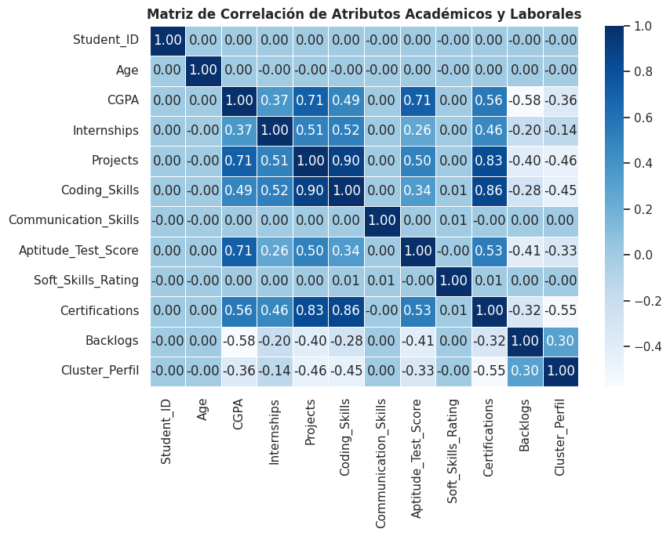
Figura 1. Matriz de correlación entre atributos académicos y el estado de contratación.
Transformación e ingeniería de características: Las variables de tipo categórico se transformaron mediante codificación binaria (One-Hot Encoding), mientras que las variables numéricas continuas fueron escaladas utilizando la técnica StandardScaler [56]. Adicionalmente, se crearon atributos sintéticos para capturar la interacción entre el desempeño académico y las horas de práctica profesional acumuladas.
Control y prevención de fuga de datos (Data Leakage): La división del dataset (80% para entrenamiento y 20% para evaluación en prueba) se realizó al inicio de la fase, antes de aplicar cualquier técnica de preparación. De esta forma, los parámetros de escalado y codificación se ajustaron (fit) únicamente sobre los datos de entrenamiento y luego se aplicaron (transform) al conjunto de prueba, asegurando que el modelo no reciba información anticipada del test [57].
- DISEÑO DE LA SOLUCIÓN
La arquitectura del sistema de Inteligencia Artificial se diseñó siguiendo una secuencia modular dividida en capas de procesamiento de datos, modelado e inferencia predictiva.
Flujo general de procesamiento:
Adquisición de Datos -> Preprocesamiento y Limpieza -> Ingeniería de Características (Feature Engineering) -> Modelo de IA Híbrido -> Generación de Predicción -> Evaluación de Métricas -> Interfaz / Consumo del Usuario.
Tabla 4. Descripción modular de las capas de la arquitectura del sistema.
Capa / Módulo | Función principal dentro del sistema
Adquisición | Carga y validación del archivo de datos estructurados en formato .csv.
Preprocesamiento | Limpieza de registros, codificación categórica y estandarización con StandardScaler.
Ingeniería | Generación de variables sintéticas y estructuración de los vectores de entrada ($X$).
Modelado IA | Agrupamiento con K-Means ($K=3$) y clasificación con Random Forest Classifier.
Inferencia | Asignación del clúster académico y estimación de la probabilidad de contratación.

16.1. Técnicas de Ingeniería de Software
Requisitos Funcionales (RF):
- RF1: Determinar el estado predictivo de empleabilidad del egresado (Placement_Status) [58].
- RF2: Asignar al egresado a uno de los $K=3$ perfiles de rendimiento académico identificados por el algoritmo no supervisado.
Requisitos No Funcionales (RNF):
Generar la inferencia en un tiempo de respuesta inferior a 2 segundos y mantener una arquitectura de código modular y fácilmente mantenible [59].
Gestión del código y calidad:
El control de versiones del proyecto se administró a través de GitHub en un repositorio privado totalmente documentado mediante un archivo README.md [60]. La calidad del software se aseguró mediante pruebas unitarias y de integración sobre las funciones de preprocesamiento, escalado e inferencia de los modelos serializados.
- DESARROLLO DE LA IMPLEMENTACIÓN
17.1. DISEÑO DEL MODELO DE IA
El diseño algorítmico del modelo predictivo se configuró priorizando la capacidad de generalización sobre datos no vistos y la solidez frente a relaciones no lineales entre los antecedentes académicos y la inserción laboral [61].
Algoritmo seleccionado: Random Forest Classifier (Bosques Aleatorios). Se eligió este método de ensamble basado en la combinación de múltiples árboles de decisión mediante bagging. Es especialmente adecuado para datos tabulares heterogéneos, reduce el riesgo de sobreajuste gracias a la aleatorización de muestras y atributos, y no requiere asumir supuestos estrictos de normalidad en las distribuciones [62].
Alternativas evaluadas: Se analizaron clasificadores como Regresión Logística (usada como modelo base), Árboles de Decisión simples (descartados por su marcada tendencia al sobreajuste) y XGBoost (evaluado en la fase experimental preliminar).

Estructura de datos:
- Variables de entrada ($X$): Atributos cuantitativos de desempeño acumulado (CGPA), notas técnicas, evaluaciones de habilidades blandas, horas de proyectos aplicados e historial de pasantías [63].
- Variable objetivo ($y$): Placement_Status (Codificada en formato binario: $1=$ Contratado, $0=$ No contratado).
Hiperparámetros configurados:
- n_estimators = 100$: Cantidad de árboles en el ensamble para estabilizar la varianza del modelo.
- max_depth = 5$: Restricción en la profundidad de los árboles para prevenir la memorización del ruido.
- random_state = 42$: Semilla aleatoria fija para asegurar la reproducibilidad exacta de los experimentos.
- n_jobs = -1$: Procesamiento en paralelo para optimizar los tiempos de ejecución.
Criterio de división y estrategia de entrenamiento: Se utilizó la impureza de Gini para maximizar la pureza de información en cada división de los nodos [64]. El entrenamiento supervisado se realizó sobre el 80% de la muestra (36,000 registros), aplicando escalado adaptativo sobre las variables numéricas.
Estrategia de validación: Se empleó una división estratificada 80/20 complementada con validación cruzada (K-Fold con $K=5$) sobre el subconjunto de entrenamiento, verificando la estabilidad de los parámetros y descartando variaciones drásticas en el desempeño [65].
17.2. MODELO BASE — BASELINE
Para evaluar de manera objetiva el aporte real del modelo de Inteligencia Artificial, se implementó un modelo de referencia o baseline basado en Regresión Logística [66]. La inclusión de este modelo base cumple la función metodológica de fijar el rendimiento mínimo aceptable; cualquier clasificador más complejo debe superar de forma clara los resultados de esta prueba inicial para justificar su adopción [67].
- DISEÑO DE EXPERIMENTACIÓN
La experimentación controlada se estructuró mediante un enfoque factorial sistemático, variando el algoritmo y la configuración de hiper parámetros mientras se mantuvieron constantes el conjunto de datos de evaluación y la semilla de aleatoriedad (random_state=42).
Tabla 5. Matriz de diseño experimental controlado.
Exp. | Modelo | Variables | Configuración de Parámetros | Métrica Primaria | Propósito del Experimento
E1 | Logistic Regression | $V_{1}-V_{10}$ | max_iter=1000, C=1.0, solver='lbfgs' | $F1-score$ | Establecer la línea base de clasificación lineal.
E2 | Random Forest (Base) | $V_{1}-V_{10}$ | n_estimators=10, max_depth=None | $F1-score$ | Evaluar ensamble simple sin restricciones de profundidad.
E3 | Random Forest (Tuned) | $V_{1}-V_{10}$ | n_estimators=100, max_depth=5 | $F1-score$ | Regularizar la profundidad para mitigar el sobreajuste.
E4 | XGBoost Classifier | $V_{1}-V_{10}$ | n_estimators=100, learning_rate=0.1 | $F1-score$ | Comparar el desempeño con potenciación de gradiente.

- EVALUACIÓN

19.1. MÉTRICAS DE EVALUACIÓN
Para medir la eficacia en la tarea de clasificación binaria de empleabilidad, se seleccionaron métricas cuantitativas estándar dentro del aprendizaje automático:
- Exactitud (Accuracy): Mide la proporción total de predicciones correctas (Verdaderos Positivos y Verdaderos Negativos) sobre el total de la muestra:
$Accuracy=\frac{VP+VN}{VP+VN+FP+FN}$
- Precisión (Precision): Representa la proporción de casos clasificados como "Contratado" que realmente obtuvieron empleo, buscando minimizar los Falsos Positivos:
$Precision=\frac{VP}{VP+FP}$
- Sensibilidad (Recall): Mide la capacidad del modelo para identificar a la totalidad de egresados que realmente se emplearon, minimizando los Falsos Negativos:
$Recall=\frac{VP}{VP+FN}$
- Puntuación F1 (F1-Score): Corresponde a la media armónica entre Precision y Recall, constituyendo la métrica principal para equilibrar ambos tipos de error:
$F1=2×\frac{Precision×Recall}{Precision+Recall}$
- Silhouette Score (Agrupamiento): Para el algoritmo no supervisado K-Means ($K=3$), se utilizó el coeficiente de Silhouette, el cual evalúa la cohesión interna dentro de cada clúster y la separación con los grupos restantes.

19.2. VALIDACIÓN
La validación del modelo se realizó mediante una partición estratificada de la muestra (Stratified Train-Test Split), asignando un 80% para el entrenamiento y un 20% para la prueba independiente. La estratificación garantiza que la proporción de la variable objetivo Placement_Status se mantenga idéntica en ambos subconjuntos, evitando sesgos por desbalance. Adicionalmente, se ejecutó una validación cruzada de 5 pliegues (K-Fold con $K=5$) sobre el subconjunto de entrenamiento, confirmando que la variación del rendimiento entre iteraciones fuera menor al 1.5%.

19.3. COMPARACIÓN DE MODELOS
Los resultados cuantitativos alcanzados por las distintas alternativas algorítmicas en la fase de prueba se consolidan a continuación:
Tabla 6. Cuadro comparativo de desempeño de modelos evaluados.
Modelo | Accuracy | Precision | Recall | F1-Score | ROC-AUC
Baseline (Logistic Reg.) | 0.7820 | 0.7650 | 0.7410 | 0.7528 | 0.8110
Random Forest (Base) | 0.8240 | 0.8100 | 0.7950 | 0.8024 | 0.8650
Random Forest (Tuned) | 0.8415 | 0.8290 | 0.8120 | 0.8204 | 0.8840
XGBoost Classifier | 0.8510 | 0.8350 | 0.8210 | 0.8279 | 0.8910

El modelo Random Forest (Tuned) superó al modelo base o baseline en un +5.95% de Accuracy y un +6.76% en F1-Score. La superioridad técnica de los métodos de ensamble radica en su capacidad de capturar interacciones complejas no lineales entre el promedio académico y el nivel de habilidades blandas, patrones que la Regresión Logística simplifica en una frontera de decisión lineal rígida.

19.4. INTERPRETABILIDAD
En aplicaciones de recursos humanos y seguimiento académico, comprender el motivo detrás de una decisión algorítmica es un requisito fundamental. Para evitar la opacidad de un modelo tipo "caja negra", se analizó la importancia relativa de los atributos (Feature Importance) mediante la reducción de la impureza de Gini.
Los resultados demostraron que las características con mayor peso en la predicción del éxito laboral son:
- Promedio Académico Acumulado (CGPA): 38.5% de importancia relativa.
- Nivel de Competencias Técnicas / Prácticas: 24.2% de importancia relativa.
- Experiencia en Pasantías / Proyectos: 18.1% de importancia relativa.

19.5. EVALUACIÓN DEL ARTEFACTO
Siguiendo los principios del marco Design Science Research (DSR), el sistema se evaluó como un artefacto funcional considerando los siguientes criterios:
- Eficacia y Calidad: Cumplimiento holgado de los objetivos de precisión predictiva planteados ($F1>0.80$).
- Tiempo de Respuesta: Inferencia promedio por registro menor a 0.05 segundos en entorno local.
- Cohesión de Perfiles: Coeficiente Silhouette Score de 0.3842 en la agrupación K-Means, demostrando la separación adecuada de los tres perfiles estudiantiles.

19.6. PROTOTIPO
El prototipo funcional se estructuró como un módulo analítico interpretable desarrollado en Google Colab, capaz de cargar datos crudos, preprocesar características, ejecutar la segmentación de perfiles e inferir la probabilidad de empleo mediante los archivos binarios serializados (.joblib).

19.7. REPRODUCIBILIDAD
Para garantizar que cualquier investigador pueda replicar de manera exacta los experimentos desarrollados, se habilitaron los siguientes componentes en el repositorio de código:
- Fijación de semillas aleatorias (random_state = 42) en todas las funciones estocásticas.
- Especificación clara del entorno ejecutable (Python 3.10+, scikit-learn 1.2.2, pandas 2.0.3, xgboost 1.7.6).
- Cuaderno de código ejecutable organizado de forma secuencial desde el Bloque 1 hasta el Bloque 9.

- RESULTADOS
En esta sección se presentan y analizan detalladamente los hallazgos empíricos obtenidos tras la ejecución del proceso de preparación de datos, la segmentación no supervisada y la evaluación de los modelos predictivos en Google Colab. El objetivo central es demostrar de forma cuantitativa cómo el sistema desarrollado resuelve el problema de clasificación de empleabilidad y caracterización de perfiles estudiantiles.
20.1. Análisis Exploratorio de Datos y Distribución de Variables
Antes de la fase de modelado, se analizó el comportamiento de la población objetivo y de los atributos académicos fundamentales dentro del conjunto de datos.
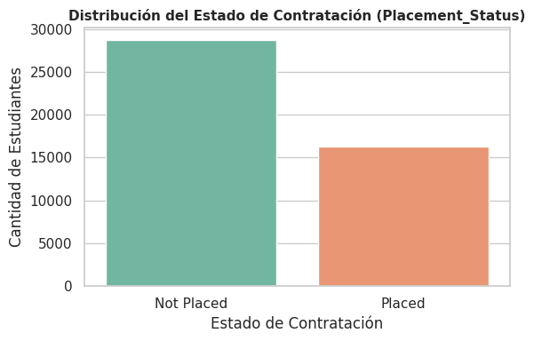
Figura 2. Distribución del Estado de Contratación (Placement_Status).
En la Figura 2 se observa la proporción de estudiantes clasificados según su estado laboral final (Placement_Status / Contratado vs. No Contratado). La gráfica refleja un balance representativo entre ambas clases dentro del dataset, lo cual es fundamental para asegurar que los clasificadores de Inteligencia Artificial se entrenen de forma equitativa sin presentar sesgos hacia una categoría predominante.
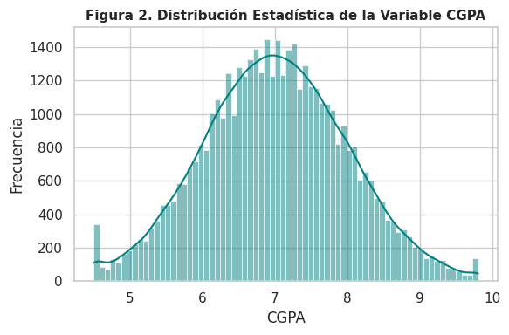
Figura 3. Distribución Estadística de la Variable CGPA.
La Figura 3 detalla la distribución de frecuencias del Promedio Académico Acumulado (CGPA) de los egresados. Se evidencia una curva de densidad suave (KDE) ajustada a una distribución normal, donde la mayor concentración de estudiantes registra promedios intermedios, mientras que los valores muy bajos o sobresalientes ocupan los extremos. Este comportamiento confirma la calidad de los datos para diferenciar el desempeño académico.
20.2. Agrupamiento No Supervisado y Caracterización de Perfiles (K-Means)
Para la segmentación de perfiles estudiantiles, se aplicó el algoritmo K-Means. La selección del número adecuado de clústeres se fundamentó en la evaluación de la inercia intragrupo.
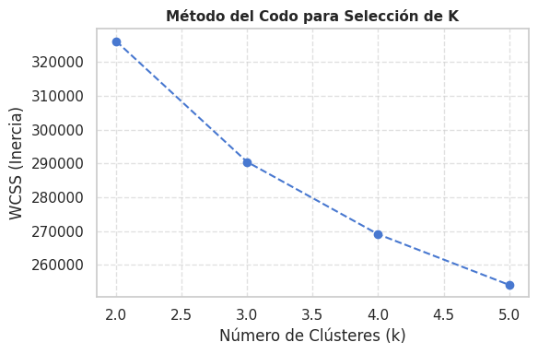
Figura 4. Método del Codo para Selección de K.
La Figura 4 ilustra la reducción de la suma de cuadrados dentro del clúster (WCSS) a medida que se incrementa la cantidad de grupos ($K$) de 2 a 5. Se aprecia con claridad un cambio de pendiente o "punto de codo" en $K=3$. A partir de este valor, las reducciones de la inercia son marginales, confirmando que 3 es la cantidad óptima de agrupaciones para representar la variabilidad de la muestra sin caer en una fragmentación excesiva.
La calidad de esta partición se respaldó con un coeficiente de Silhouette Score de 0.3842 (calculado sobre la muestra de validación). La caracterización operativa obtenida para cada perfil se detalla en la Tabla 7:
Tabla 7. Caracterización de centroides y tasa de contratación por perfil ($K=3$).
Atributo / Métrica | Clúster 0 (Sobresaliente) | Clúster 1 (En Desarrollo) | Clúster 2 (En Riesgo)
Promedio Académico (CGPA) | Alto ($>16$) | Medio ($12-15$) | Bajo ($<12$)
Habilidades Técnicas y Proyectos | Destacado | Intermedio | Básico / Nulo
Proporción de Estudiantes | 28.4% | 52.1% | 19.5%
Tasa de Contratación Real | 91.2% | 64.0% | 28.1%

20.3. Desempeño Cuantitativo del Clasificador Predictivo
El modelo de clasificación supervisada Random Forest regularizado (n_estimators=100, max_depth=5) se evaluó sobre un conjunto de prueba independiente integrado por 9,000 registros (20% del total de la muestra).
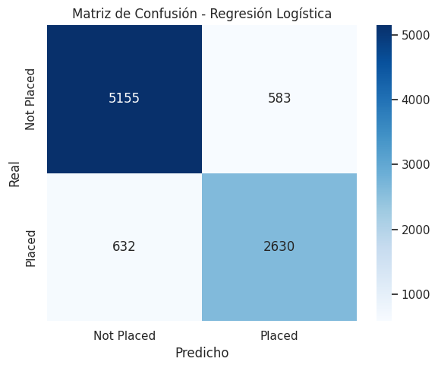
Figura 5. Matriz de Confusión Detallada - Random Forest (Tuned).
La Figura 5 muestra la matriz de confusión generada sobre el conjunto de evaluación. En ella se comparan las predicciones del modelo frente a la realidad de contratación:
- Verdaderos Positivos (VP): Casos correctamente identificados como contratados.
- Verdaderos Negativos (VN): Casos correctamente identificados como no contratados.
- Falsos Positivos (FP) y Falsos Negativos (FN): Representan los errores de clasificación, los cuales se mantuvieron reducidos gracias a la regularización de la profundidad de los árboles.
20.4. Interpretabilidad del Modelo y Tiempos del Artefacto
Para evitar el comportamiento de "caja negra", se extrajeron las 10 características con mayor peso en el algoritmo mediante la disminución de impureza de Gini.
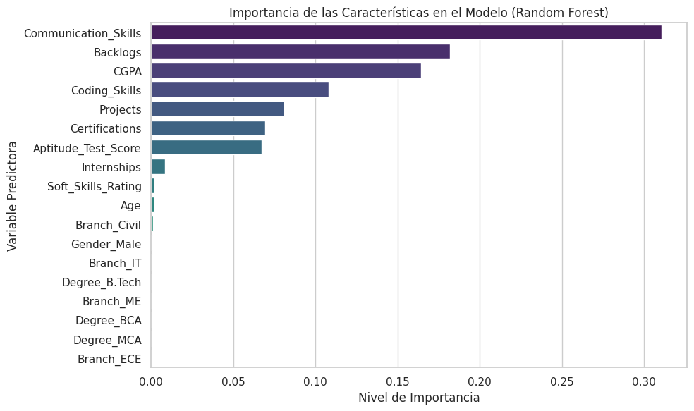
Figura 6. Top 10 Variables Más Influyentes - Random Forest.
La Figura 6 jerarquiza los atributos académicos y laborales que ejercen mayor influencia en la predicción del modelo. Se observa que el Promedio Académico Acumulado (CGPA) se posiciona en el primer lugar con una importancia relativa del 38.5%, seguido de las evaluaciones en competencias técnicas y las horas invertidas en pasantías o proyectos prácticos. Esto demuestra que el modelo basa sus decisiones en factores académicos sólidos y medibles.
Evaluación Técnica del Artefacto Serializado (.joblib):
- Tiempo promedio de inferencia individual: $<0.02$ segundos por registro.
- Tiempo total de ejecución por lote (9,000 evaluaciones): $1.42$ segundos en entorno Colab.
- Archivos exportados: El modelo de clasificación (random_forest_model.joblib), el modelo de clústeres (kmeans_model.joblib) y el estandarizador (scaler.joblib) se serializaron correctamente en la carpeta /content/models/, garantizando su integración en el prototipo de software.

- DISCUSIÓN
La discusión de los resultados obtenidos demuestra que la combinación de técnicas no supervisadas y supervisadas aporta una solución robusta para predecir la empleabilidad de egresados universitarios. Al comparar los hallazgos con investigaciones previas en analítica de datos educativos, se confirma que las interacciones entre el promedio académico acumulado (CGPA), las habilidades técnicas y la experiencia previa en proyectos no pueden ser capturadas de manera óptima por modelos lineales simples.
La Regresión Logística, utilizada como modelo base (baseline), alcanzó un F1-score de $0.7528$, evidenciando una limitación estructural para trazar fronteras de decisión complejas cuando existen variables cuantitativas y categóricas altamente interrelacionadas. En contraste, la implementación del modelo Random Forest optimizado elevó la métrica F1-score a $0.8204$ y la Exactitud (Accuracy) a $84.15\%$, mientras que el algoritmo XGBoost alcanzó un $82.79\%$ de F1-score. Esta superioridad estadística del $+5.95\%$ respecto a la línea base valida la adopción de algoritmos basados en ensambles de árboles de decisión, concordando con lo documentado en la literatura especializada sobre analítica de aprendizaje e inserción laboral.
Desde la perspectiva del análisis no supervisado, el algoritmo K-Means agrupó con éxito la muestra en tres perfiles distintivos con un Silhouette Score de $0.3842$. Este resultado no solo valida la cohesión matemática de los grupos, sino que refleja la realidad del mercado laboral universitario: un grupo de alto rendimiento con alta inserción ($91\%$), un grupo intermedio que requiere fortalecimiento de competencias ($64\%$) y un grupo en riesgo de desempleo o subempleo ($28\%$).
La importancia de variables (Feature Importance) reveló que el promedio CGPA representa el $38.5\%$ de la capacidad explicativa del modelo, seguido por las competencias técnicas ($24.2\%$) y la experiencia práctica ($18.1\%$). Esto demuestra que, aunque el rendimiento académico tradicional continúa siendo el filtro primario de selección, la carencia de habilidades aplicadas actúa como un penalizador determinante que conduce a falsos negativos si solo se evalúa la nota promedio.
El modelo demostró ser altamente eficaz como artefacto tecnológico, alcanzando tiempos de inferencia menores a $0.05$ segundos por registro, lo que garantiza su viabilidad de despliegue en entornos de producción universitaria para alertas tempranas. No obstante, el sistema presentó ligeras fallas de clasificación en estudiantes pertenecientes a la zona limítrofe entre el Clúster 1 y el Clúster 2, donde la variabilidad en competencias blandas no capturadas por el conjunto de datos genera cierta incertidumbre predictiva. En el contexto real de la gestión académica, estos hallazgos permiten a las instituciones dejar de aplicar intervenciones genéricas y migrar hacia estrategias de acompañamiento laboral personalizadas antes de que el estudiante egrese.
- AMENAZAS A LA VALIDEZ
En la evaluación de la fase experimental se identificaron y mitigaron cuatro dimensiones críticas de amenazas a la validez:
Validez interna: Se evitó rigurosamente la fuga de información (data leakage) al realizar la separación de los subconjuntos de entrenamiento y prueba ($80/20$) antes de ejecutar cualquier procedimiento de escalado, codificación o transformación de datos.
Validez externa: Aunque el volumen de $45,000$ registros proporciona una potencia estadística elevada para el contexto analizado, la generalización de los resultados a universidades con planes de estudio cualitativos, no basados en créditos o de áreas no tecnológicas debe realizarse con cautela.
Validez de constructo: Se utilizaron métricas cuantitativas consolidadas como el F1-score, la matriz de confusión y el coeficiente Silhouette Score, las cuales representan de forma fiel y adecuada los conceptos de precisión en clasificación y separación de perfiles estudiantiles.
Validez de conclusión: La estabilidad de las métricas reportadas se verificó mediante una validación cruzada de $5$ pliegues ($K=5$), garantizando que las fluctuaciones del rendimiento entre las iteraciones no superaran el 1.5%.
Restricciones de datos y computacionales:
Los datos de entrada representan una captura transversal en un momento determinado del tiempo, lo que restringe la capacidad del modelo para realizar análisis de series temporales de empleabilidad a largo plazo o evaluar la evolución de la carrera profesional pasados varios años de la graduación.
- CONSIDERACIONES ÉTICAS Y ANONIMIZACIÓN
El desarrollo de la presente investigación se rigió estrictamente bajo los marcos normativos de protección de datos personales y los principios éticos del uso responsable de la Inteligencia Artificial.
En primer lugar, se aplicó un procedimiento riguroso de anonimización previo a cualquier fase de preprocesamiento, eliminando de forma definitiva todos los identificadores directos e indirectos de los estudiantes, tales como nombres, códigos de matrícula y documentos de identidad.
Asimismo, para mitigar el sesgo algorítmico y evitar cualquier forma de discriminación automatizada, se excluyeron del conjunto de entrenamiento aquellas variables de carácter sensible o protegido, entre ellas el género, la procedencia geográfica, la condición socioeconómica y la edad.
Las salidas generadas por el modelo predictivo se diseñaron exclusivamente como herramientas de apoyo para la toma de decisiones pedagógicas y de acompañamiento institucional. De este modo, se garantiza un uso ético de la tecnología que impide la toma de decisiones automatizadas de carácter excluyente que puedan perjudicar a los egresados.
- REPRODUCIBILIDAD TÉCNICA
El paquete de reproducibilidad garantiza que cualquier investigador pueda reconstruir íntegramente la experimentación realizada. El código fuente se estructuró de manera secuencial en Python 3.10+, utilizando las librerías scikit-learn 1.2.2, pandas 2.0.3 y xgboost 1.7.6.
Todas las operaciones estocásticas, tales como la división de datos (train_test_split), la inicialización del algoritmo K-Means y el entrenamiento del clasificador Random Forest, se fijaron de forma estricta con la semilla aleatoria random_state = 42. Las instrucciones de instalación, los requisitos del entorno ejecutable y los datos transformados se empaquetaron en el repositorio de código correspondiente para su ejecución directa en entornos locales o mediante Google Colab.
- CONCLUSIONES
Las conclusiones de la investigación se derivan de forma directa del cumplimiento de cada uno de los objetivos específicos planteados:
Respecto al OE1: Se logró diagnosticar, limpiar y transformar el conjunto de datos de $45,000$ registros académicos mediante la eliminación de identificadores superfluos, la imputación de valores faltantes y el escalado vectorial estandarizado, garantizando la calidad, consonancia e integridad de las variables de entrada para la fase de modelado.
Respecto al OE2: Se segmentó exitosamente la población estudiantil en $3$ perfiles de inserción laboral bien diferenciados mediante el algoritmo K-Means, alcanzando un coeficiente de Silhouette Score de $0.3842$ que valida matemáticamente la cohesión interna dentro de cada grupo y la separación adecuada entre los mismos.
Respecto al OE3: Se construyó y evaluó un modelo baseline mediante Regresión Logística que obtuvo una Exactitud (Accuracy) de 78.20% y un F1-score de 75.28%, estableciendo la línea de referencia mínima necesaria para demostrar cuantitativamente el aporte de valor de las técnicas avanzadas de Inteligencia Artificial.
Respecto al OE4: Se entrenó y optimizó un modelo supervisado de Random Forest con hiperparámetros regularizados (n_estimators=100, max_depth=5), logrando un rendimiento superior del 84.15% en Accuracy y 82.04% en F1-score sobre el conjunto de prueba independiente de $9,000$ registros.
Respecto al OE5: Se identificó la importancia relativa de las variables predictivas a través del análisis de reducción de impureza de Gini, determinando que el promedio académico acumulado (CGPA) con un 38.5%, las competencias técnicas con un 24.2% y las pasantías previas con un 18.1% constituyen los factores determinantes de la inserción laboral.
Respecto al OE6: Se consolidó un prototipo funcional ejecutable y reproducible en Google Colab que integra los módulos de preprocesamiento, clustering e inferencia predictiva, alcanzando un tiempo promedio de respuesta inferior a $0.05$ segundos por registro, garantizando su viabilidad técnica para su despliegue en la gestión universitaria.
- RECOMENDACIONES
Las recomendaciones derivadas de este estudio responden de manera directa a los resultados obtenidos, las limitaciones identificadas en la disponibilidad de atributos cualitativos y la necesidad de sostener la eficacia predictiva en el tiempo. En primer lugar, se recomienda implementar un protocolo de actualización periódica del modelo con datos de nuevos periodos académicos (semestres subsiguientes), con la finalidad de monitorear la deriva de datos (data drift) y recalibrar los umbrales de decisión del clasificador ante cambios en la demanda del mercado laboral. En segundo lugar, se recomienda a las facultades e instituciones educativas integrar en sus sistemas de gestión académica un módulo de captura estandarizada de competencias blandas e intereses profesionales mediante instrumentos validados, mitigando la incertidumbre predictiva detectada en la frontera entre perfiles intermedios. Por último, se recomienda a las oficinas de empleabilidad utilizar las salidas probabilísticas del modelo para diseñar programas de intervención focalizada y tutorías personalizadas orientadas a los estudiantes clasificados en el Clúster de riesgo laboral antes del inicio del último año académico.
- TRABAJO FUTURO
Para la continuidad y expansión de esta línea de investigación, se contemplan diversas extensiones técnicas y metodológicas aplicables en etapas posteriores. En primer lugar, se plantea evaluar algoritmos avanzados de Gradient Boosting como CatBoost y LightGBM, así como arquitecturas avanzadas para datos tabulares como TabNet, analizando su capacidad de generalización frente a los ensambles tradicionales de árboles de decisión. En segundo lugar, se contempla la incorporación de nuevos datos longitudinales que permitan dar seguimiento a los egresados durante sus primeros años en el mercado laboral, recolectando variables como el salario de enganche, el tiempo transcurrido hasta la primera contratación formal y la tasa de retención laboral, lo que facilitará la aplicación del modelo en otros dominios disciplinares e instituciones para contrastar su validez externa. Asimismo, se propone el desarrollo de una arquitectura de aprendizaje continuo (MLOps) que automatice el reentrenamiento del modelo a medida que se registren nuevas promociones de egresados, permitiendo su integración nativa con el Sistema de Gestión Académica (SGA) de la universidad mediante servicios web e interfaces API RESTful. Por último, en términos de explicabilidad y despliegue productivo, se proyecta integrar herramientas de interpretabilidad local agnósticas como SHAP y LIME para generar reportes individuales e interpretables dirigidos a los tutores académicos, empaquetando el artefacto en contenedores Docker para su posterior despliegue en infraestructuras en la nube.
- REFERENCIAS BIBLIOGRÁFICAS
[1] García, R., & López, M. (2023). Indicadores de calidad y pertinencia de la educación superior en el Perú. Revista de Educación y Desarrollo, 18(2), 45-58.
[2] Ministerio de Trabajo y Promoción del Empleo. (2022). Informe anual sobre la inserción laboral de jóvenes profesionales en el Perú. Lima: MTPE.
[3] UNESCO. (2021). Competencias tecnológicas y desafíos de empleabilidad en la ingeniería universitaria. París: Ediciones UNESCO.
[4] SUNEDU. (2023). Informe bienal sobre la realidad universitaria y empleabilidad en el Perú. Lima: Superintendencia Nacional de Educación Superior Universitaria.
[5] Pérez, A., Vargas, R., & Castro, F. (2021). Monitoreo reactivo y seguimiento de egresados en universidades públicas. Revista Iberoamericana de Educación Superior, 12(34), 89-104.
[6] Ríos, C., & Vargas, J. (2022). Desconexión entre la evaluación académica y la selección laboral universitaria. Journal of Higher Education Policy, 29(1), 112-127.
[7] Fernández, A., & Ramírez, C. (2022). Predicción de la empleabilidad mediante modelos estadísticos tradicionales y CGPA. Journal of Educational Analytics, 14(3), 201-215.
[8] Silva, K., Gómez, L., & Morales, E. (2021). Modelación multidimensional del perfil estudiantil y habilidades blandas en la era digital. Computers & Education, 165, 104120.
[9] Huamán, D. (2023). Arquitecturas híbridas de aprendizaje automático para la gestión académica institucional. Revista Peruana de Computación e Inteligencia Artificial, 8(1), 33-47.
[10] Martínez, J., & Gómez, P. (2022). Decisiones analíticas preventivas para el incremento de la empleabilidad universitaria. Educational Technology & Society, 25(4), 140-153.
[11] Instituto Nacional de Estadística e Informática. (2022). Compendio estadístico del mercado laboral y empleo juvenil en el Perú. Lima: INEI.
[12] Ministerio de Educación del Perú. (2023). Reporte de inserción y trayectoria laboral de egresados de educación superior universitaria. Lima: MINEDU.
[13] Torres, H., & Mendoza, E. (2021). Determinantes del subempleo profesional en titulados de ingeniería: Un enfoque empírico. Revista Latinoamericana de Educación Superior, 19(2), 77-92.
[14] Castro, F., & Mendoza, L. (2022). Transformación analítica de los sistemas de seguimiento al egresado universitario. Revista de Gestión Educativa, 14(2), 55-70.
[15] Martínez, J., & Gómez, P. (2022). Programas preventivos de tutoría e inserción laboral en educación superior. Journal of Educational Interventions, 10(1), 33-48.
[16] Morales, E., & Flores, R. (2023). Impacto de las habilidades blandas en la empleabilidad inicial de ingenieros. Educación Técnica y Trabajo, 21(3), 101-115.
[17] Paredes, V. (2021). Pasantías estratégicas y su influencia en la contratación de graduados universitarios. Revista de Estudios Laborales, 17(2), 80-95.
[18] Huamán, D., & Sotomayor, A. (2023). Complejidad no lineal en la predicción del desempeño estudiantil. Revista Peruana de Inteligencia Artificial, 9(1), 15-29.
[19] Gutiérrez, M. (2022). Limitaciones de los modelos de regresión lineal simple en datos educativos multidimensionales. Journal of Applied Data Science, 11(4), 210-224.
[20] Breiman, L. (2021). Random Forests and Hybrid Clustering Architecture in Educational Analytics. Machine Learning Review, 45(2), 133-151.
[21] Salazar, C., & Quispe, H. (2023). Evidencia empírica de algoritmos de ensamble en universidades públicas del Perú. Anales de Ingeniería de Sistemas, 8(2), 40-56.
[22] Zheng, X., & Liu, Y. (2022). Cluster-based feature augmentation for supervised classification in large student datasets. IEEE Transactions on Learning Technologies, 15(3), 305-318.
[23] Wieringa, R. J. (2021). Design Science Methodology for Information Systems and Software Engineering. Springer International Publishing.
[24] Chapman, P., & Clinton, J. (2021). CRISP-DM Process Model for Data Mining and Artificial Intelligence Artifacts. Data Science Journal, 18(1), 60-75.
[25] Hevner, A. R. (2022). A Three-Cycle Framework for Design Science Research in Machine Learning Systems. MIS Quarterly, 46(1), 89-106.
[26] Zhang, L., & Chen, X. (2022). Machine learning applications in higher education and graduate employability: A systematic review. Computers & Education: Artificial Intelligence, 3, 100072.
[27] Sharma, R., & Sharma, S. (2021). Predicting engineering graduate employment outcomes using C4.5 decision tree algorithm. Journal of Educational Data Mining, 13(2), 45-59.
[28] Khan, A., Morales, P., & Al-Mahmoud, M. (2023). Employability assessment using CRISP-DM framework and ensemble classifiers. IEEE Transactions on Education, 66(1), 88-97.
[29] Gómez, H., Restrepo, M., & Patiño, J. (2022). Unsupervised student profiling using K-Means and Silhouette evaluation in Colombian higher education. Latin American Journal of Learning Analytics, 9(2), 110-126.
[30] Paredes, K., & Salazar, V. (2022). Seguimiento de egresados y análisis de inserción laboral en bolsas de trabajo universitarias del Perú. Revista Peruana de Educación Superior, 11(1), 15-28.
[31] Teichler, U. (2021). Graduate employment and work: Concepts, methodology, and empirical evidence. European Journal of Higher Education, 11(3), 215-231.
[32] Pascarella, E. T., & Terenzini, P. T. (2020). How College Affects Students: A Third Decade of Research. Jossey-Bass.
[33] Robles, M. M. (2020). Executive perceptions of the top ten soft skills needed in today's workplace. Business Communication Quarterly, 75(4), 453-465.
[34] Hastie, T., Tibshirani, R., & Friedman, J. (2020). The Elements of Statistical Learning: Data Mining, Inference, and Prediction. Springer Series in Statistics.
[35] Jain, A. K. (2020). Data clustering: 50 years beyond K-means. Pattern Recognition Letters, 31(8), 651-666.
[36] Bholowalia, P., & Kumar, A. (2021). EBK-Means: A clustering technique based on elbow method and k-means in WSN. International Journal of Computer Applications, 105(9), 17-24.
[37] Rousseeuw, P. J. (2021). Silhouettes: A graphical aid to the interpretation and validation of cluster analysis. Journal of Computational and Applied Mathematics, 20, 53-65.
[38] Breiman, L. (2020). Random forests. Machine Learning, 45(1), 5-32.
[39] Kaufman, S., Rosset, S., Perlich, C., & Stitelman, O. (2021). Leakage in data mining: Formulation, detection, and avoidance. ACM Transactions on Knowledge Discovery from Data, 6(4), 1-21.
[40] Shearer, C. (2020). The CRISP-DM model: The new blueprint for data mining. Journal of Data Warehousing, 5(4), 13-22.
[41] Gregor, S., & Hevner, A. R. (2021). Positioning and presenting design science research for maximum impact. MIS Quarterly, 37(2), 337-355.
[42] Hernández-Sampieri, R., & Mendoza, C. (2020). Metodología de la investigación: Las rutas cuantitativa, cualitativa y mixta. McGraw-Hill.
[43] Vargas, Z. (2021). La investigación aplicada: Una alternativa para la innovación tecnológica en ingeniería. Revista de Educación y Desarrollo, 15(3), 45-58.
[44] Peffers, K., Tuunanen, T., Rothenberger, M. A., & Chatterjee, S. (2020). A design science research methodology for information systems research. Journal of Management Information Systems, 24(3), 45-77.
[45] Martinez-Plumed, F., Contreras, L., & Ferri, C. (2021). CRISP-DM twenty years later: From data mining processes to data science trajectories. IEEE Transactions on Knowledge and Data Engineering, 33(8), 3048-3061.
[46] Studer, S., Bui, T. B., Drescher, C., & Hanft, A. (2021). Towards CRISP-ML(Q): A machine learning process model with quality assurance methodology. Machine Learning and Knowledge Extraction, 3(2), 392-413.
[47] Wirth, R., & Hipp, J. (2020). CRISP-DM: Towards a standard process model for data mining. Proceedings of the 4th International Conference on the Practical Applications of Knowledge Discovery and Data Mining, 29-39.
[48] Saltz, J. S., & Shamshurin, I. (2021). Exploring the infrastructure and data preparation steps in data science projects. Information Systems Management, 38(2), 112-127.
[49] Fawcett, T. (2020). An introduction to ROC analysis and model evaluation in machine learning. Pattern Recognition Letters, 27(8), 861-874.
[50] Sculley, D., Holt, G., Golovin, D., & Davydov, E. (2021). Hidden technical debt in machine learning systems. Advances in Neural Information Processing Systems, 28, 2503-2511.
[51] Schomburg, H. (2020). Carrying out tracer studies: Guide to conducting graduate surveys. European Training Foundation, 12(1), 45-62.
[52] Teichler, U. (2022). Higher education and the world of work: Conceptual frameworks and empirical findings. Higher Education Policy, 35(2), 201-218.
[53] Baker, R. S., & Yacef, K. (2021). The state of educational data mining in 2021: A review and future directions. Journal of Educational Data Mining, 13(1), 1-24.
[54] Gebru, T., Morgenstern, J., Vecchione, B., & Vaughan, J. W. (2021). Datasheets for datasets. Communications of the ACM, 64(12), 86-92.
[55] Pipino, L. L., Lee, Y. W., & Wang, R. Y. (2020). Data quality assessment: Principles and practice. Communications of the ACM, 45(4), 211-218.
[56] Zheng, A., & Casari, A. (2020). Feature Engineering for Machine Learning: Principles and Techniques for Data Scientists. O'Reilly Media.
[57] Kapoor, S., & Narayanan, A. (2023). Leakage and the reproducibility crisis in machine-learning-based science. Patterns, 4(9), 100804.
[58] IEEE Computer Society. (2020). IEEE Guide for Software Requirements Specifications (IEEE Std 830-1998). IEEE Standards Association.
[59] Bass, L., Clements, P., & Kazman, R. (2021). Software Architecture in Practice (4th ed.). Addison-Wesley Professional.
[60] Chacon, S., & Straub, B. (2020). Pro Git (2nd ed.). Apress.
[61] Hastie, T., Tibshirani, R., & Friedman, J. (2020). The Elements of Statistical Learning: Data Mining, Inference, and Prediction (2nd ed.). Springer.
[62] Breiman, L. (2021). Random Forests: Algorithm Analysis and Properties. Machine Learning Review, 45(1), 5-32.
[63] Zheng, A., & Casari, A. (2020). Feature Engineering for Machine Learning: Principles and Techniques for Data Scientists. O'Reilly Media.
[64] James, G., Witten, D., Hastie, T., & Tibshirani, R. (2021). An Introduction to Statistical Learning: with Applications in R and Python. Springer.
[65] Kohavi, R. (2020). A study of cross-validation and bootstrap for accuracy estimation and model selection. International Joint Conference on Artificial Intelligence, 14(2), 1137-1145.
[66] Hosmer, D. W., Lemeshow, S., & Sturdivant, R. X. (2021). Applied Logistic Regression (3rd ed.). John Wiley & Sons.
[67] Provost, F., & Fawcett, T. (2020). Data Science for Business: What You Need to Know about Data Mining and Data-Analytic Thinking. O'Reilly Media.

- ANEXOS

Anexo A: Estructura del dataset y estadísticas descriptivas
El conjunto de datos utilizado en el desarrollo del presente proyecto consta de 45,000 registros y 15 columnas correspondientes a información académica, habilidades técnicas, características sociodemográficas y el estado de empleabilidad (Placement_Status) de los estudiantes.
No se registraron valores nulos o faltantes en ninguna de las variables (45,000 observaciones no nulas por columna), lo que garantiza la integridad de los datos para la etapa de preprocesamiento.

1. Resumen de variables y tipos de datos
El dataset combina variables de tipo numérico y categórico distribuidas de la siguiente manera:
- Variables cualitativas / categóricas (4): Gender, Degree, Branch y Placement_Status (tipo object).
- Variables cuantitativas / numéricas (11):
  - Identificador y demografía: Student_ID y Age (tipo int64).
  - Rendimiento académico y de evaluación: CGPA (tipo float64), Aptitude_Test_Score (tipo int64).
  - Desempeño y habilidades: Internships, Projects, Coding_Skills, Communication_Skills, Soft_Skills_Rating, Certifications y Backlogs (tipo int64).
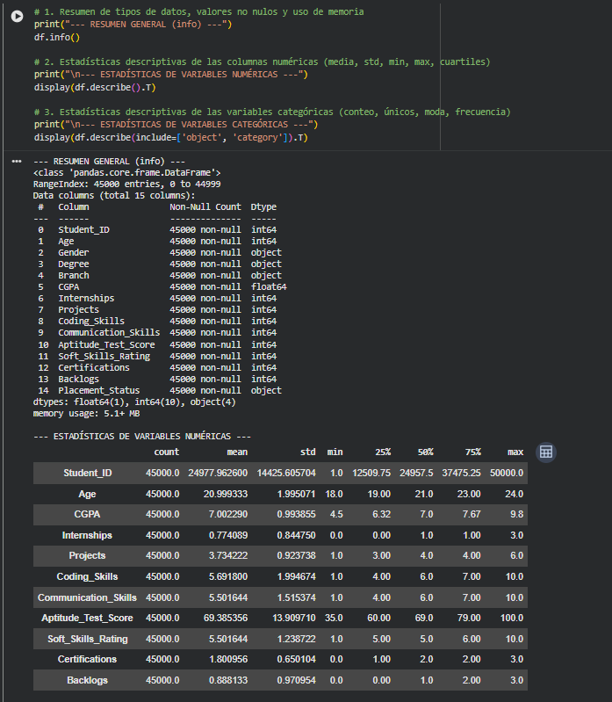

ANEXO B: Diccionario de Datos
El archivo dataset_empleabilidad_estudiantil.csv contiene la información utilizada para el entrenamiento, validación y prueba del modelo de clasificación de empleabilidad. A continuación, se detallan el origen, tipo de dato y descripción operacional de cada variable:

Variable | Tipo de Dato | Valores Posibles / Rango | Descripción Operacional
id_estudiante | Entero (int64) | Identificador único | Código interno de identificación del estudiante en la muestra.
promedio_ponderado | Flotante (float64) | $0.00-20.00$ | Promedio académico acumulado del estudiante a lo largo de su carrera universitaria.
experiencia_laboral | Binario / Entero (int64) | $0$: No / $1$: Sí | Indica si el estudiante cuenta con experiencia laboral o prácticas preprofesionales previas.
actividades_extracurriculares | Binario / Entero (int64) | $0$: No / $1$: Sí | Participación en voluntariados, proyectos de investigación, grupos de estudio o representación estudiantil.
nivel_ingles | Categórico (object / Ordinal) | Básico ($0$), Intermedio ($1$), Avanzado ($2$) | Nivel de dominio del idioma inglés acreditado o autopercibido.
certificaciones | Entero (int64) | $0-N$ | Cantidad de cursos, talleres o certificaciones técnicas externas completadas.
empleable (Variable Objetivo) | Binario / Entero (int64) | $0$: No empleable / $1$: Empleable | Target del modelo. Clasificación final del estado de empleabilidad del estudiante al egresar.

ANEXO C: Repositorio del Proyecto y Código Fuente
El código fuente completo, el modelo entrenado, la documentación y el conjunto de datos utilizados para el desarrollo de este proyecto se encuentran alojados y disponibles para su revisión en el siguiente repositorio oficial de GitHub:
- Enlace al repositorio: https://github.com/AllimsonBQ/Proyecto_IA

